

Inserir Situação do Imóvel
O objetivo desta funcionalidade é inserir a situação do imóvel. A opção pode ser acessada via Menu de Sistema, no caminho: GSAN > Cadastro > Imóvel > Situação do Imóvel > Inserir Situação do Imóvel.
Acessada a funcionalidade via Menu do sistema, a tela abaixo é visualizada:

Observação
Informamos que os dados exibidos nas telas a seguir são fictícios, e não retratam informações de clientes.
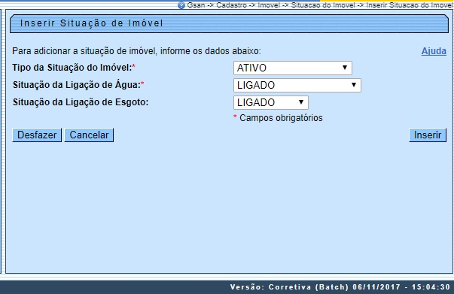

Informe os dados necessários para efetuar a inclusão da situação do imóvel, e clique no botão .
Caso o usuário não informe ou selecione o conteúdo de algum campo necessário à inclusão do perfil, o sistema exibe a mensagem: Informe «nome do campo que não foi preenchido ou selecionado». Caso a situação do imóvel já esteja cadastrada no sistema, será exibida a mensagem: Situação do Imóvel já existe no cadastro.

Tela de Sucesso
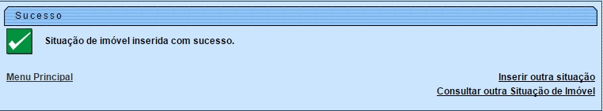

Preenchimento dos campos
Campo | Orientações para Preenchimento
Tipo da Situação do Imóvel | Campo obrigatório. Selecione uma das opções disponibilizadas pelo sistema.
Situação da Ligação de Água | Campo obrigatório. Selecione uma das opções disponibilizadas pelo sistema.
Situação da Ligação de Esgoto | Selecione uma das opções disponibilizadas pelo sistema.

Funcionalidade dos Botões
Botão | Descrição da Funcionalidade
 | Ao clicar neste botão, o sistema desfaz a última operação realizada.
 | Ao clicar neste botão, o sistema cancela a operação e retorna à tela principal.
 | Ao clicar neste botão, o sistema comanda a inserção dos dados na base de dados.

Referências
Inserir Situação do Imóvel
Consultar Situação do Imóvel

Termos Principais
Cadastro
Clique aqui para retornar ao Menu Principal do GSAN.

